Documento de
Product Backlog e
Historias de Usuario
“Sistema Integral de Gestión de Pedidos y Administración”
SIGPA
Fecha: 29/10/2026

Tabla de contenido
Datos del documento 3
1. Propósito 4
2. Ubicación del product backlog 4
3. Organización del tablero 5
3.1 Columnas 5
3.2 Estructura de cada historia 5
3.3 Vistas 5
4. Resumen del backlog 6
5. Definition of Done 7

Datos del documento

Histórico de Revisiones
Versión | Fecha | Descripción/cambio | Autor
1.0 | 29/10/2026 | Elaboración de la versión inicial del documento de product backlog e historias de usuario | Ariel Olivares Vargas

Información del Proyecto
Organización | Duoc UC. Escuela de Informática y Telecomunicaciones
Sección | Capstone PTY4614 001V
Proyecto (Nombre) | SIGPA (Sistema Integral de Gestión de Pedidos y Administración)
Fecha de Inicio | 10/08/2026
Fecha de Término | 14/12/2026
Patrocinador principal | Antonio Cabrera, socio de Comercial De María LTDA
Docente | Jorge Alejandro Gómez Flores

Integrantes
Rut | Nombre | Correo
18.421.560-8 | Julio Cifuentes Gallardo | juli.cifuentes@duocuc.cl
18.782.583-0 | Felipe Gaete Troncoso | f.gaete@duocuc.cl
19.409.557-0 | Ariel Olivares Vargas | ar.olivaresv@duocuc.cl

1. Propósito
Este documento indica dónde se gestionan el product backlog y las historias de usuario del proyecto SIGPA. Siguiendo el enfoque ágil Kanban adoptado por el equipo, los requerimientos no se mantienen en un documento estático, sino como historias de usuario con criterios de aceptación en un tablero Kanban, donde se priorizan, se asignan y se actualizan durante todo el desarrollo.

2. Ubicación del product backlog
El product backlog y todas las historias de usuario se encuentran en el tablero “SIGPA Board” de GitHub Projects, de acceso público:
Elemento | Enlace
Tablero Kanban “SIGPA Board” | https://github.com/users/fgaete94/projects/2
Historias de usuario (issues) | https://github.com/fgaete94/SIGPA/issues
Repositorio del proyecto | https://github.com/fgaete94/SIGPA
Pull requests (integración de cada cambio) | https://github.com/fgaete94/SIGPA/pulls?q=is%3Apr

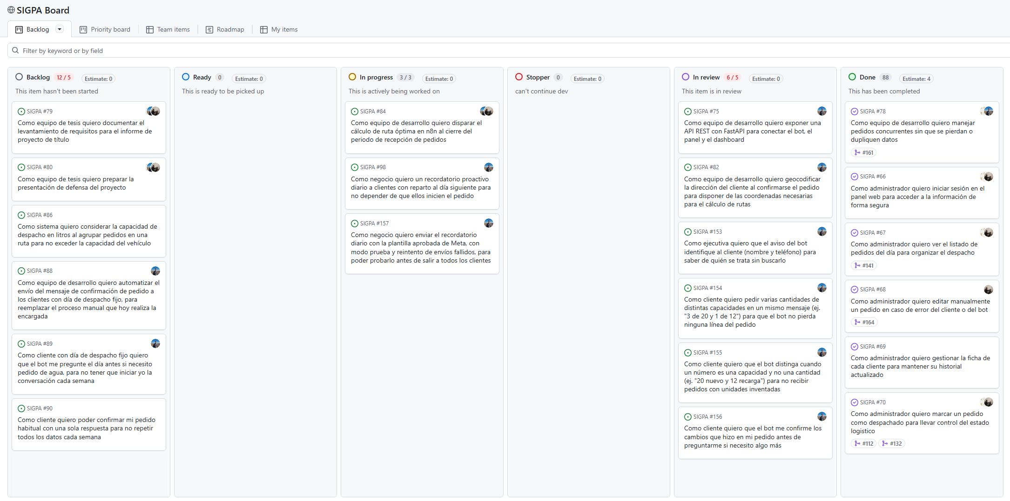
Figura 1. Tablero Kanban “SIGPA Board” en GitHub Projects, al 29/10/2026.

3. Organización del tablero

3.1 Columnas
Cada historia avanza por las siguientes columnas. Los nombres se mantienen en inglés, como los muestra GitHub Projects; su significado es el siguiente:
Columna | Significado | Límite de trabajo en curso (WIP)
Backlog | Pendiente: la historia está registrada y priorizada, pero aún no se inicia. | —
Ready | Lista para comenzar: la historia está refinada y puede tomarse. | —
In progress | En desarrollo: un integrante está trabajando en ella. | 3
Stopper | Bloqueada: no puede continuar por una dependencia externa (por ejemplo, una aprobación de Meta). | —
In review | En revisión: implementada y a la espera de validación o de integración mediante pull request. | 5
Done | Terminada: cumple la Definition of Done (sección 5). | —

3.2 Estructura de cada historia
Cada historia de usuario se registra como un issue del repositorio con:
- Título con el formato “Como <rol> quiero <funcionalidad> para <beneficio>”.
- Criterios de aceptación verificables, que se revisan antes de pasarla a Done.
- Etiqueta de épica: epic:chatbot (EP-01), epic:panel-admin (EP-02), epic:dashboard (EP-03) y epic:rutas (EP-04), más epic:infra, epic:gestion-proyecto y epic:tienda-web para el trabajo de soporte.
- Prioridad MoSCoW: moscow:must, moscow:should o moscow:could.
- Release: release:1, release:2 o release:3, según la entrega en que se planifica.
- Tipo: la etiqueta tipo:tecnica identifica las historias técnicas (infraestructura, despliegue, pruebas).
- Responsables asignados y el pull request que la implementa, enlazado desde la historia.

3.3 Vistas
Además del tablero por estado (vista Backlog), el proyecto ofrece las vistas Priority board (tablero por prioridad), Team items (elementos por integrante), Roadmap (hoja de ruta en el tiempo) y My items (elementos asignados a quien consulta).

4. Resumen del backlog
Al 29/10/2026, el backlog contiene 63 historias de usuario, 42 cerradas y 21 abiertas; 23 de ellas son historias técnicas. Los cambios se integraron mediante 46 pull requests.
Épica | Historias | Cerradas | Abiertas
EP-01 Chatbot conversacional en WhatsApp | 23 | 12 | 11
EP-02 Panel administrativo web | 15 | 14 | 1
EP-03 Dashboard de ventas | 3 | 3 | 0
EP-04 Optimización y automatización de rutas | 17 | 10 | 7
Infraestructura (despliegue en la nube) | 1 | 1 | 0
Sitio web público | 2 | 2 | 0
Gestión del proyecto de título | 2 | 0 | 2
Total | 63 | 42 | 21

Prioridad (MoSCoW) | Historias | Cerradas | Abiertas
Must have | 43 | 29 | 14
Should have | 16 | 9 | 7
Could have | 4 | 4 | 0

Release | Historias | Cerradas | Abiertas
Release 1 | 34 | 25 | 9
Release 2 | 19 | 12 | 7
Release 3 | 7 | 4 | 3
Sin release (gestión del proyecto) | 3 | 1 | 2

5. Definition of Done
El equipo acordó los siguientes criterios, que toda historia de usuario debe cumplir para moverse a la columna Done:
- El código de la funcionalidad está implementado y subido a la rama correspondiente del repositorio.
- El código fue revisado por al menos un integrante distinto de quien lo desarrolló (revisión de pull request).
- Todos los criterios de aceptación definidos en la historia de usuario se cumplen y fueron validados.
- La funcionalidad fue probada manualmente o mediante pruebas automatizadas, sin errores críticos o bloqueantes.
- La funcionalidad se encuentra desplegada y accesible en el entorno de pruebas o en el entorno de producción, según corresponda.
- Los cambios en el modelo de datos o en la API quedan reflejados en la documentación técnica del proyecto.
- No existen errores conocidos que impidan el uso normal de la funcionalidad por parte del cliente, el administrador o el dueño del negocio.

